学习记录单
一、项目准备
1.使用设备：

2.查询关键词：

3.内容表现形式： （图片、文本、视频、音频）

4.查询过程中遇到问题：

5.你还遇到过其它上网访问体验不佳的问题吗？

记录：

6.问题解决：针对刚才提出的问题，给出解决方案，并再次操作实践。

方案：

二、项目实施
1.分组：
分组内容（在□中勾选分组下载徽文化内容的组别名称）
□徽派建筑 □徽菜 □徽墨 □徽商 □

2.分工：各类型数据的下载方式及使用的工具软件
下载文字
下载图片
下载音频
下载视频

3.展示：
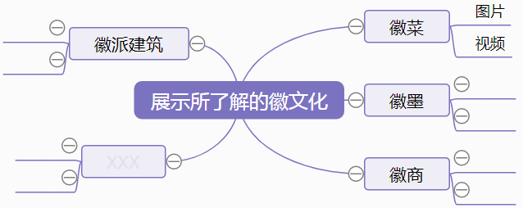

三、项目总结
互联网中看到的视频、音乐、网页都是以数据方式存在，传输、显示过程中都需要传输数据。互联网中包含多种类型的数据，有 ， ， ， 等。这些数据是可以被存储、传输、处理、分析和编码。互联网数据可以帮助人们更好了解世界。

